Филиал федерального государственного бюджетного образовательного
учреждения высшего профессионального образования
«Национальный исследовательский университет «МЭИ»
в городе Смоленске
Кафедра менеджмента и информационных технологий в экономике

Номинация «Исследования в области технических наук»

ИНТЕЛЛЕКТУАЛЬНЫЕ АЛОГРИТМЫ И МОДЕЛИ ОЦЕНКИ ИНФОРМАЦИОННОГО ОБЕСПЕЧЕНИЯ ПРОЦЕССОВ ПОДГОТОВКИ ПРОИЗВОДСТВА НАУКОЕМКОЙ МАШИНОСТРОИТЕЛЬНОЙ ПРОДУКЦИИ

Дружинина Надежда Андреевна
Даниленкова Екатерина Сергеевна
Черновалова Маргарита Витальевна

Научный руководитель: Стоянова О.В.

Смоленск
2014 год
Автор научной работы

Проблематика и актуальность научной работы
Машиностроительный комплекс является одной из основ отечественной экономики его однозначно можно назвать крупнейшим из всех промышленных комплексов России. Он включает в себя около 75000 крупных и средних и около 30000 мелких предприятий, количество работников, занятых в машиностроении, равняется примерно 4 млн. человек, что составляет более трети всех работающих в отечественной промышленности. Тем не менее, удельный вес отрасли в структуре промышленного производства страны на сегодняшний день в 1,5 раза ниже, чем в экономически развитых странах. В связи с этим приоритетным становится развитие машиностроения, которое в свою очередь подразумевает использование современной научной базы, внедрение новых технологий и, наконец, разработку отечественной наукоёмкой продукции, способной в полной мере конкурировать с зарубежными аналогами. Необходимость проведения научно-исследовательских работ, несомненно, сопряжена с обработкой большого объема разнородной информации, поступающей на предприятия машиностроения ещё во время подготовки производства. Исходя из этого, машиностроительным предприятиям необходим инструментарий, обеспечивающий такой уровень качества информационного обеспечения, при котором можно будет получать тщательно обоснованные решения об организации производственного процесса.
Цели научной работы
Цель исследования – повышение экономической эффективности деятельности машиностроительных предприятий за счет совершенствования информационного обеспечения автоматизированных информационных систем управления предприятием (АСУП). Предлагаемый путь достижения цели – разработка алгоритмов и моделей для оценки качества показателей, используемых при принятии решений в процессе разработки и подготовки производства новой наукоемкой продукции.
Задачи научной работы
- Комплексный анализ и моделирование процессов в производственной системе машиностроительного предприятия, занимающегося выпуском наукоемкой продукции.
- Анализ показателей, используемых для принятия решений в процессе разработки и подготовки производства новой наукоемкой продукции.
- Формулировка критериев качества показателей.
- Оценка влияния качества используемых показателей на эффективность основных этапов разработки и производства наукоёмкой продукции.
- Разработка алгоритма и моделей для оценки качества показателей.
- Практическое использование разработанных алгоритмов и моделей на примере машиностроительного предприятия Смоленской области.
Научная новизна и теоретическая значимость научной работы
Разработан алгоритм оценки качества показателей, составляющих основу информационного обеспечения задач принятия решений на различных этапах разработки и подготовки производства наукоемкой машиностроительной продукции. Построены модели для анализа показателей по критериям достоверности и согласованности. Теоретическая значимость полученных результатов заключается в развитии существующих методов оценки качества информации.
Патентно-лицензионная ценность научной работы
Алгоритмы построения и анализа разработанных когнитивных моделей программно реализованы. Получено свидетельство о государственной регистрации программы для ЭВМ № 2013613994 от 22.04.2013 «Информационная система поддержки принятия решений по управлению замыслом и содержанием проектов с использованием методов прогнозного графа и когнитивного моделирования «ProGraf_KognModel 1.0» (Стоянова О.В., Дружинина Н.А.). Алгоритм оценки качества показателей, включающий нечетко-логические и когнитивные модели, на настоящий момент также программно реализован.
Материалы и методы исследования
В процессе работы использовались: методы системного анализа сложных систем, включая методы структурно-функционального и объектно-ориентированного моделирования, а также моделирования потоков данных; методы искусственного интеллекта, в т.ч. нечетко-логические и когнитивные; методы проектирования, разработки и отладки программных систем.
К материалам исследования относятся: данные федеральной службы государственно статистики, министерства экономического развития и торговли, агентства экономической информации, информационного агентства «Интерфакс», характеризующие современное развитие отечественного и мирового машиностроения; публикации российских и зарубежных авторов, посвященные проблемам информационного обеспечения процессов разработки и подготовки производства наукоемкой промышленной продукции; сведения о результатах работы крупнейших машиностроительных предприятий и их перспективных разработках, полученные из официальных источников.
Результаты и практическая ценность научной работы
1. Проведено исследование процессов, связанных с выпуском наукоемкой машиностроительной продукции. Для исследования структурных взаимосвязей разработаны модели IDEF0, позволившие ясно определить основные процессы, составляющие подготовку производства, результаты их работы, необходимые ресурсы и механизмы, включая элементы АСУП.
Машиностроение подвержено колебаниям экономической конъюнктуры значительно больше, чем другие отрасли экономики. Это обусловлено тем, что данная отрасль сильно зависит от инвестиционной активности компаний, покупающих машины и оборудование, что в свою очередь, подвергает машиностроение циклическим изменениям спроса. В результате этого машиностроение оказывается в центре процесса чередования кризисов и экономических подъемов.
Представление об общей структуре этой диверсифицированной отрасли промышленности с многочисленными субсекторами и о ее изменениях дает рисунок 1.
Как видно из представленного рисунка, наиболее крупными сегментами машиностроительной отрасли являются производство турбин и моторов, производство подъемно-транспортного оборудования и оборудования для вентиляции и кондиционирования воздуха. При этом за последние 10 – 15 лет выросло значение оборудования для вентиляции и кондиционирования (с 5 до 8%), подъемно-транспортного оборудования (с 7 до 9%) и производства турбин и моторов (с 10 до 11%).

Машиностроение принято рассматривать в качестве отрасли со средневысоким уровнем наукоемкости. Это обусловлено тем , что доля затрат на НИОКР составляет примерно 2% стоимости производимой продукции. Если же сравнивать с другими инновационными отраслями, такими как ИКТ или фармацевтика, то данный показатель выглядит сравнительно низким. При этом, технологии, которые используются в машиностроении, часто оцениваются как «зрелые». Однако, здесь не учитывается тот факт, что отрасль машиностроения является ключевой для распространения передовых машин, оборудования и производственных процессов в других отраслях экономики.
На мировом рынке Россия является чистым импортером машиностроительной продукции, так в наиболее тяжелом состоянии находится подотрасль станкостроения. Здесь уровень производства упал с 70 тыс. штук станков в 1991 г. до 3 тыс. в 2012 г., то есть более чем в 20 раз (на рисунке 2 изображен график изменения выпуска продукции по отрасли машиностроения за период с 2000 г. по 2012 г.). Физическая и моральная изношенность основных фондов, в первую очередь металлообрабатывающего оборудования, достигает 70%.
Объектом исследования при моделировании являлся этап подготовки производства. Точка зрения, с которой выполнялось моделирование, представляла собой интегрированную точкой зрения сотрудников отдела НИР машиностроительного предприятия и непосредственно разработчика модели. Структура функциональной модели этапа подготовки производства наукоемкой машиностроительной продукции по стандарту IDEF0 и методологии SADT представлена на рисунке 1. Функциональная модель разработана с использованием CASE-средства BPWin 4.1.4.
В результате моделирования были выделены три основные составляющие подготовки производства:
– научно-исследовательские работы (НИР);
– конструирование;
– технологическая подготовка производства.

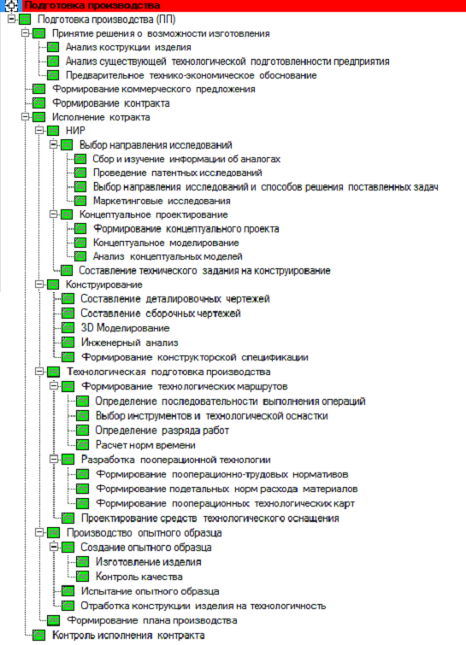
Рисунок 1 – Структура модели этапа подготовки производства машиностроительной наукоемкой продукции по стандарту IDEF0

НИР представляют наибольший интерес с точки зрения оценки информационного обеспечения подготовки производства, большая часть обработки внешней информации приходится на процесс выбора направления исследования, который включает в себя следующие операции:
– сбор и изучение информации об аналогах: исследование лучшего из опыта конкурентов позволяет развить необходимые конкурентные преимущества отечественным производителям. Именно анализ соответствия отечественной продук-
ции аналогам является одной из составляющих такого исследования;
– проведение патентных и маркетинговых исследований: определение патентной защиты нового изделия, анализ данных о рынке и внутреннем потенциале
предприятия в целях уменьшения неопределенности, сопутствующей принятию решений.
На этапе НИР предприятия активно используют маркетинговые информационные системы (МИС), автоматизированные системы НИР (АСНИР), системы автоматизации процессов работы с патентами.
На этапе конструирования осуществляется разработка чертежей, процесс 3D моделирования и сопутствующий ему инженерный анализ будущего изделия. Здесь используются системы типа CAD и CAE. По результатам данных операций формируется комплект конструкторской документации, включающей спецификации и чертежи, используемые на этапе технологической подготовки производства.
Технологическая подготовка производства включает в себя три крупных
этапа: формирование технологических маршрутов; разработка пооперационной технологии, которая содержит подробное описание всех технологических операций; проектирование средств технологического оснащения, необходимого для осуществления технологического процесса. На этапе технологической подготовки производства используются CAM – системы.
Помимо описанных процессов немаловажную роль играет процесс создания и испытания опытного образца. Именно на данном этапе осуществляется отработка конструкции изделия на технологичность, после чего информация о требуемых изменениях снова поступает на этап конструирования.
Взаимодействие предыдущих стадий организации промышленного производства со следующими этапами обеспечивается PDM – системами. PDM (Product Data Management) – это система управления производственной информацией, которая объединяет реализацию в процессе управления промышленным производством технологии управления информацией об изделии, инженерными данными, техническими данными, управление документами, изображениями и манипулирование информацией, управление технической информацией.
2. Показано, что для принятия решений в процессе разработки и подготовки производства наукоемкой продукции используются показатели (таблица 1), отличающиеся формой представления, источниками получения и способами формирования, что влияет на эффективность принятия решений.
Таблица 1 – Показатели для оценки эффективности подготовки производства наукоемкой продукции
Этап | Показатели | Описание
Выбор направлений исследований (НИР) | Годовой экономический эффект и годовая рентабельность | Применяются на начальной стадии проектных работ с целью проведения технико-экономический анализ ожидаемых результатов.
Выбор направлений исследований (НИР) | Показатели патентной защиты изделия | Характеризует количество и значимость новых изобретений, реализованных в данном изделии т. е. определяет уровень защиты изделия принадлежащими организациям правами в стране и патентами за границей с учетом важности некоторых технических решений.
Выбор направлений исследований (НИР) | Показатель патентной чистоты | Характеризует возможность свободной реализации продукции на внутреннем и внешнем рынках.
Конструирование | Показатель технологической рациональности конструктивных решений | Оценка изделий с точки зрения технологичности (технологический контроль)
Конструирование | Коэффициент  применяемости | Определяет степень оригинальности нового изделия по сравнению с уже выпускающимися.
Конструирование | Коэффициент  повторяемости | Характеризует сложность изделия, то есть оценивается доля уникальных, неповторяющихся деталей в конечном изделии
Конструирование | Коэффициент  унификации | Определяет соотношение между числом унифицированных стандартных и заимствованных деталей, выпускаемых предприятиями отрасли
Конструирование | Коэффициент  стандартизации | Характеризует долю стандартных деталей в конечном изделии
Технологическая подготовка | Коэффициент ритмичности работы оборудования | Характеризует равномерный выпуск продукции в соответствии с графиком в объеме и ассортименте, предусмотренных планом.
Технологическая подготовка | Коэффициента загрузки оборудования; | Характеризует полноту использования оборудования
Технологическая подготовка | Энергоемкость | Величина, характеризующая потребление энергии топлива на основные и вспомогательные технологические процессы изготовления продукции, выполнение работ, оказание услуг на базе заданной технологической системы.
Технологическая подготовка | Материалоемкость | Характеризует удельный вес затрат сырья, материалов, покупных полуфабрикатов и получаемых изделий в стоимости валовой продукции.
Технологическая подготовка | Электроемкость | Характеризуется удельным весом стоимости потребленной на производственные нужды электрической энергии в стоимости валовой продукции.

Предлагаем учесть данные особенности, внедрив на этапе подготовки производства (а именно, на этапе НИР) процесс, представленный на рисунке 2. Представленный процесс начинается с выявления 2-3 основных конкурентов, выпускающих схожие с планируемым изделия.
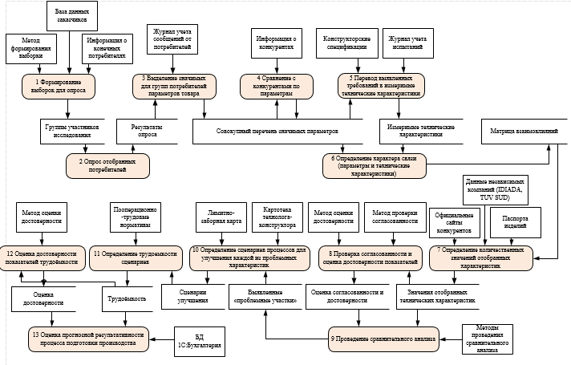
Рисунок 2 – DFD-диаграмма процесса анализа рынка
1. Формирование выборки для опроса
Так как генеральная совокупность, то есть все потребители исследуемой продукции, достаточно велика, необходимо проводить изучение её части, то есть сформировать выборку. Контур выборки, то есть список всех единиц совокупности, из которых отбираются единицы выборки, определяется: базой данных заказчиков (опросные листы, БД предприятия); информацией о конечных потребителях. Результатом данного этапа является база данных участников исследования, проводимого на этапе подготовки производства.
2. Опрос отобранных потребителей
Цель опроса – узнать мнение потребителей о товаре. Так, если в качестве примера рассмотреть потребителей электропривода для гибридного автобуса, их требования можно разбить на две группы: требования к автобусу в целом; требования к электроприводу.
В каждой из этих групп в результате опроса будут собраны показатели для электропривода, которые представляют важность для потребителей.
3. Выделение значимых для групп потребителей параметров товара
На данном этапе к результатам опроса необходимо добавить результаты обработки вторичной информации (накопленной информации о товаре из поступавших ранее жалоб и предложений потребителей). Далее участникам исследования проводится оценка важности всех требований по шкале от 1 до 10.
4. Сравнение с конкурентами по параметрам
Участники исследования по шкале от 1 до 5 оценивают продукцию предприятия и продукцию конкурентов в соответствии с выделенными требованиями.
5. Перевод требований в измеримые технические характеристики
В качестве источников информации могут быть использованы имеющиеся в базе данных предприятия: конструкторские спецификации и чертежи; журнал учета испытаний продукции. Результатом является список измеримых технических характеристик продукции.
6. Определение характера связи
Два предыдущих этапа позволили определить требования потребителей к продукции (параметры) и измеримые технические характеристики. На данном этапе экспертам, проводящим исследование, необходимо составить матрицу взаимовлияний между параметрами и техническими характеристика, определяющую причинно-следственные связи между ними. Анализ оценок причинно-следственных связей позволяет сделать выводы о том, какие технические характеристики необходимо изменить, чтобы изменить требуемые параметры.
Следует отметить, что технические характеристики также могут быть связаны между собой и влиять на значения друг друга. Следовательно, экспертам следует включить в анализ причинно-следственных связей между параметрами и техническими характеристиками анализ взаимовлияний между техническими характеристиками.
7. Определение количественных значений отобранных характеристик
На основе информации из внешних и внутренних источников на данном этапе в матрицу взаимовлияний добавляются количественные значения технических характеристик. Основные источники информации: паспорта изделий; официальные сайты конкурентов; данные независимых компаний, проводящих испытания продукции.
8. Проверка согласованности и оценка достоверности показателей
Количественные значения технических характеристик, полученные из разных источников, должны пройти процедуру проверки согласованности. Помимо процедуры согласованности на данном этапе осуществляется оценка достоверности показателей. Данные процедуры описаны далее.
9. Проведение сравнительного анализа
С использованием полученных ранее значений технических характеристик и учетом оценки их достоверности проводится сравнительный анализ продукции. В результате которого экспертами определяются «проблемные участки», то есть технические характеристики требующие улучшения.
10. Определение сценариев процессов для улучшения проблемных характеристик
На данном этапе эксперты должны разработать ряд сценариев процессов по улучшению технических характеристик, значения которых оказались хуже, чем у конкурентов. На выходе этапа: перечень сценариев возможного улучшения технических характеристик.
11. Определение трудоемкости сценариев
Сценарии представляют собой цепь процессов, в которых участвуют различные специалисты завода. Каждый такой процесс обладает определенной трудоёмкостью, и, следовательно, оказывает влияние на конечный результат при воплощении того или иного сценария.
12. Оценка достоверности показателей трудоёмкости
Проводится оценка достоверности полученных показателей трудоемкости, учитывая информацию из документа с пооперационно-трудовыми нормативами.
13. Оценка прогнозной результативности подготовки производства
Используя экономическую информацию из базы дынных предприятия машиностроения и рассчитанные на предыдущих этапах показатели трудоёмкости сценариев улучшения технических характеристик продукции с учетом оценки их достоверности экспертами осуществляется выбор сценария и прогнозная оценка результативности процесса подготовки производства.
3. В качестве критериев оценки качества показателей выбраны критерии достоверности и согласованности. При этом достоверность рассматривается как свойство информации отражать оцениваемый параметр с необходимой точностью. Под согласованностью понимается непротиворечивость информации, используемой на каждом этапе подготовки производства.
Можно выделить две основных группы факторов, влияющих на достоверность показателей.
1. Качество исходных данных (актуальность представленной информации; удобство поиска нужной информации; достоверность самого источника).
В зависимости от степени подтвержденности информации и регламентированности процесса ее сбора и обработки, можно отнести источники к:
– высокой степени достоверности (подтверждены другими источниками или официальными органами, требованиями законодательства, стандартов и др.);
– средней степени достоверности (не подтверждены другими источниками, однако существуют четкие механизмы формирования информации);
– низкой степени достоверности (нет возможности определить подтверждение из других источников, и отсутствует четкая формализация процесса сбора и представления информации).
В соответствии с выделенными классами достоверности источники информации, используемые для расчета показателей на этапе подготовки производства наукоемкой продукции могут быть разбиты по типам:
тип 1: информация, представленная свободными авторами в непрофильных изданиях и электронных ресурсах;
тип 2: презентационная продукция производителей (информационные брошюры, буклеты, презентации);
тип 3: рейтинги, обзоры профильных изданий, специальных организаций, мнения экспертов;
тип 4: техническая и технологическая документация;
тип 5: финансово-экономическая документация, законодательные акты.
2. Характеристики алгоритмов обработки исходных данных.
В случае, если в источниках не содержится информации непосредственно о
значении интересуемого показателя, осуществляется поиск характеристик по его основным составляющим. То есть происходит формирование цепочки преобразования информации, основу которой составляют блоки обработки данных (узлы преобразования). Поэтому помимо описанного влияния на достоверность показателей системы источников информации, нельзя преуменьшать значимость оценки влияния возможных нарушений в процессе сбора, обработки и передачи информации. Целесообразно рассмотреть критерии оценки качества узлов преобразования с точки зрения их влияния на достоверность значения искомого показателя.
Удобство обработки данных, поступающих в блок обработки данных из источников, характеризуется отсутствием/наличием необходимости предварительного преобразования данных источника для их использования при расчете показателя. Если такая необходимость есть, то целесообразно оценить сложность преобразования. В простейшем случае – это перевод данных из одной известной системы единиц в другую. Например, масса ДВС американского производителя Cummins Inc. в некоторых источниках традиционно указывается в фунтах (lb.) и для дальнейшего анализа требует перевода в систему СИ (кг).
В более сложных ситуациях требуются специальные знания, относительно свойств и взаимосвязей рассматриваемого объекта оценивания. Примером здесь может послужить указываемая в источнике информация о накопителе энергии, применяемом в том или ином гибридном приводе. На сайтах производителей гибридных автобусов зачастую просто указано название используемого накопителя энергии, например, на сайте http://www.solarisbus.com для одной из моделей автобуса указано «NiMH batteries». Этой информации явно недостаточно для того, чтобы оценить эксплуатационные характеристики привода, будь то надежность, срок службы, потребляемая энергия или стоимость обслуживания. Для получения более полной картины необходимо выяснить, к какому типу относится накопитель (кислотный или щелочной), его удельную энергию, режимы заряда и разряда, ресурс эксплуатации и т.д. Это в свою очередь ведет к необходимости анализа дополнительных специализированных источников информации.
Таким образом, можно выделить следующие критерии оценки достоверно-
сти узлов преобразования:
– наличие или отсутствие округления при обработке числовых данных;
– перевод из одной шкалы измерения в другую, степень погрешности перевода;
– актуальность данных, оцениваемая не только по степени актуальности
информации в источнике, но и по возможным задержкам во время движения информации по цепочке преобразования;
– полнота данных, определяемая как достаточность данных для принятия решений или для создания новых данных на основе имеющихся. Чем полнее данные, тем шире диапазон методов, которые можно использовать, тем проще подобрать метод, вносящий минимум погрешностей в ход информационного процесса. Она может быть определена как отношение представленных в источнике данных к общему количеству данных, требуемых для оценки показателя.
Применение выделенных критериев осуществляется согласно типу блока обработки данных (узел первичного преобразования или расчетный узел).
4. Показано, что использование показателей неудовлетворительного качества, может привести к отказу от выполнения задания (упущенная выгода), к перерасходу ресурса (привлечению людей, выполняющих другие функции и пр.), и, наконец, к нарушению сроков. Для оценки влияния на длительность разработана UML диаграмма последовательности, в результате анализа которой выделены основные циклы исследуемых процессов.
Задачи управления можно классифицировать по различным признакам, например, по типу принимаемых решений и степени их формализуемости. С точки зрения получаемых результатов задачи управления можно разделить на задачи прогнозирования показателей деятельности (анализ идей, определение потребностей в материале), задачи выбора альтернатив (выбор идей), задачи оценки параметров объектов или процессов (проверка патентной частоты идеи) и задачи оптимизации (размещение оборудования, расчет ресурсов).
UML диаграмма позволила получить общую картину взаимодействия объектов во времени на этапе подготовки производства наукоемкой продукции (научно-исследовательские и конструкторско-технологические работы), а также определить процесс обмена сообщениями между ними.
На рисунке 3 представлен фрагмент диаграммы процесса научно-исследовательских работ.
Активными объектами на данной диаграмме являются директор завода и ответственный исполнитель НИР. Они отвечают за управляющие воздействия, и за обработку данных, поступающих от пассивных объектов.
Пассивными объектами являются результаты следующих операций: сбор информации об аналогах; патентные исследования; маркетинговые исследования; концептуальное проектирование.
Инициатором деятельности на диаграмме является директор завода. После того, как он рассмотрит и утвердит техническое задание на проведение научно-исследовательских работ, он передает управляющий сигнал ответственному исполнителю НИР. Ответственный исполнитель НИР, действуя согласно техническому заданию инициирует появление объекта «сбор информации об аналогах», после этого практически сразу поступают указания на инициирование работ по патентным исследованиям. Получив ответные сообщения о результатах выполнения данных задач, ответственный исполнитель осуществляет выбор направлений исследований и начинаются работы по проведению маркетинговых исследований. Результаты этих исследований анализирует ответственный исполнитель, затем отправляет все обработанные данные на этап концептуального проектирования. Данный процесс проходит циклически: созданные варианты концептуальной модели поступают на одобрение ответственного исполнителя и так повторяется до того, пока не будет создана искомая концепция изделия.
Итоговая концепция изделия является базой для разработки технического задания на ОКР, которое инициирует работу главного конструктора предприятия.
На этапе конструкторско-технологической подготовки производства наблюдается скопление циклических работ. Данный факт характеризует этап как наиболее трудоемкий с точки зрения временных затрат. Моделирование позволило не только выявить сами циклы, но и наглядно увидеть, как можно повысить эффективность процесса подготовки производства, изменив взаимодействие циклических работ во времени.
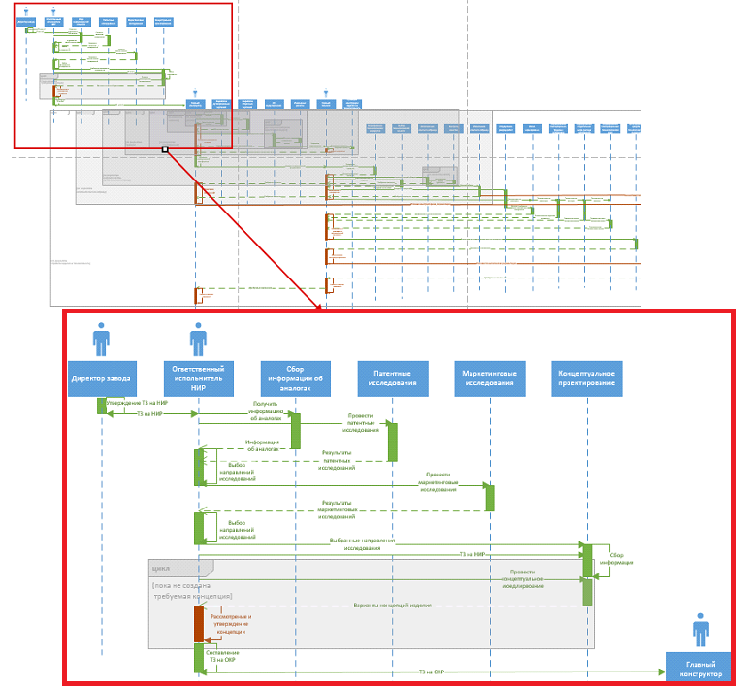
Рисунок 3 – Фрагмент UML-диаграммы научно-исследовательских работ на этапе подготовки производства

На рисунке 4 представлены циклы работ конструкторско-технологического этапа подготовки производства наукоемкой машиностроительной продукции.

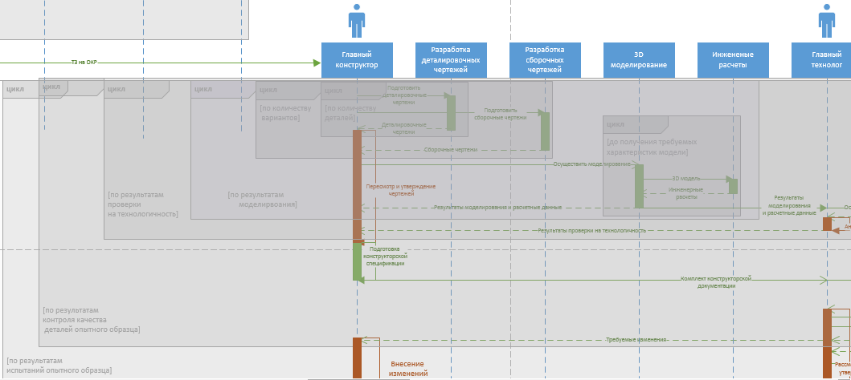
Рисунок 4 – Циклические работы конструкторско-технологического этапа подготовки производства
Активным объектами здесь выступают главный конструктор и главный технолог. Основные работы этапа конструкторско-технологической подготовки производства:
1) Формирование чертежной документации. Деталировочные чертежи создаются циклически, по количеству деталей изделия. Сборочные чертежи могут переделываться и дорабатываться в зависимости от количества вариантов будущего изделия.
2) 3D-моделирование осуществляется одновременно с инженерным анализом и повторяется до тех пор, пока не будут получены требуемые характеристики изделия, согласно техническому заданию.
3) Предыдущие пункты могут быть заключены в общий внешний цикл и повторяться до тех пор, пока результаты не будут утверждены главным конструктором. Кроме того, параллельно с проверкой главным конструктором проходит проверка конструкции изделия на технологичность, которую осуществляет главный технолог (рисунок 5). По результатам данной проверки весь процесс может повториться снова полностью или частично.

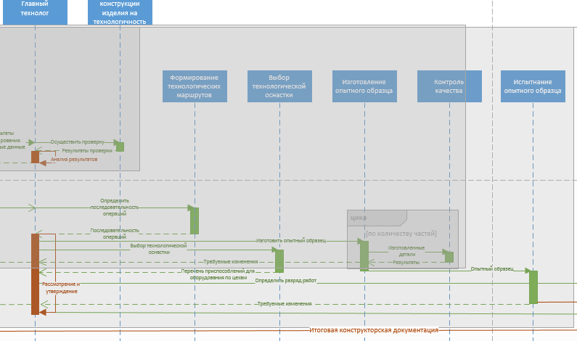
Рисунок 5 – Проверка изделия на технологичность и создание опытного образца

4) Успешный исход проверки конструкции изделия на технологичность является началом разработки конструкторской спецификации главным конструктором. Полностью сформированный комплект конструкторской документации (чертежи и спецификация) направляются главному технологу, который в свою очередь организует работы по формированию технологических маршрутов и подает команду на изготовление опытного образца. Цикличность наблюдается и при изготовлении деталей образца, так как каждая из них проходит специальный контроль качества. Кроме того, испытания готового опытного образца могут вызвать необходимость пересмотра конструкторской документации, о чем поступает сигнал главному конструктору.
5) Утвержденные технологические маршруты могут предшествовать разработке пооперационных технологий (рисунок 6), однако следует принять во внимание тот факт, что целесообразно проводить данные работы только в случае крупно- и среднесерийного производства.

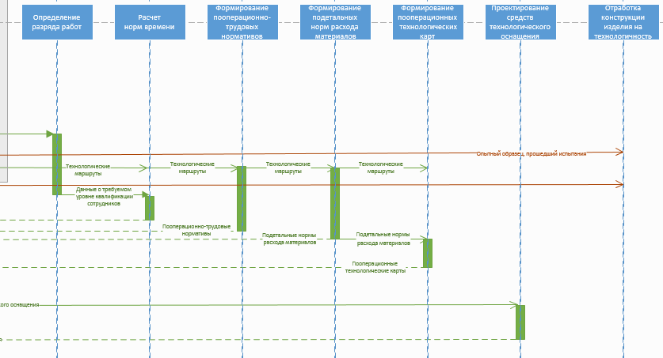
Рисунок 6 – Фрагмент технологической подготовки производства

Завершает технологическую подготовку отработка конструкции изделия на технологичность. Результаты данного процесса также могут содержать выводы о необходимости внесения изменений в конструкцию изделия, анализ которых проводится главным технологом и главным конструктором, после чего принимается решение о внесение изменений и некоторые стадии процесса конструкторско-
технологической подготовки производства повторяются.
5. Разработаны нечетко-логические модели оценки достоверности показателей и когнитивные модели, предназначенные для оценки их согласованности.
Анализ потенциальных источников снижения достоверности информации позволяет выявить возможные причины искажения и разработать способы блокирования подобных искажений в дальнейшем. Предлагаемый алгоритм оценки достоверности показателей включает в себя следующие этапы.
1) Построение модели процесса сбора исходных данных (цепочки преобразования) и расчет значений показателя.
Процесс получения показателей может быть описан с помощью различных моделей, однако, в рамках рассматриваемого алгоритма наибольшее удобство для анализа обеспечивает диаграмма потоков данных – DFD диаграмма, внешними сущностями на которой выступают источники данных, оказывающие влияние на достоверность информации.
2) Оценка источников информации.
Качество источников информации Q^{I} оценивается экспертами c помощью критериев, выделенных ранее: актуальности (q₁^{I}) представленной информации; удобства ее поиска (q₂^{I}); достоверности (q₃^{I}) источника.
Для оценки рассмотренных показателей в работе предложено использовать шкалы, представленные в таблице 2.

Таблица 2 – Шкалы оценок показателей качества источников информации
Показатель | Возможные значения
q₁^{I} | нет даты, неактуальна, актуальна
q₂^{I} | удобный, неудобный
q₃^{I} | 1,2,3,4,5

Источники со значениями показателя достоверности 4,5 относятся к классу высокой степени достоверности, 3 – средней, 2,1 – низкой.
3) Оценка алгоритмов получения показателей.
На основании построенной на первом шаге модели проводится оценка Q^{A} каждого блока обработки данных (узла преобразования) с точки зрения его влияния на достоверность. Согласно определенным критериям, причинами снижения достоверности в узле преобразования могут являться:
– ошибки округления (q₁^{A});
– погрешности перевода из одной шкалы измерения в другую (q₂^{A});
– неактуальность данных (q₃^{A});
– неполнота данных (за счет их отсутствия в источнике или задержки поступления) (q₄^{A}).
Для каждого узла A_{g} определяются соответствующие показатели, характеризующие существование и степень проявления каждой из причин нарушения достоверности (таблица 3). Значения данных показателей зависят от типа узла: первичное преобразование или расчет. На DFD диаграмме узлы первого типа соединены с входными внешними сущностями, второго – с накопителями данных.

Таблица 3 – Определение показателей в зависимости от типа узла
 | Первичное преобразование | Расчет
q₁^{A} | - | определяется используемой расчетной формулой и правилами округления
q₂^{A} | определяется формой представления информации в источнике и потребностями дальнейшей обработки | -
q₃^{A} | определяется q₁ ^{I} | -
q₄^{A} | - | определяется отношением количества имеющихся данных к количеству данных, требуемых для расчета

Оценка показателей по данной таблице осуществляется экспертами. На основании полученных оценок рассчитывается интегральное значение достоверности узла преобразования
$Q^{A}=\underset{i=1\text{.}\text{.}4}{⊗}q_{i}^{A}$,
где могут использоваться различные виды операций свертки. Для системы показателей, оцениваемых с помощью различных типов шкал, целесообразно использование нечетких продукционных правил.
Для каждого типа узла (узел первичного преобразования и расчетный узел) был создан блок нечёткого вывода (БНВ), в который на вход поступали экспертные оценки показателей достоверности узлов в соответствии с выделенными критериями (пронормированные в диапазоне от 0 до 1), а на выходе получались интегральные оценки достоверности по каждому узлу.
1ый БНВ – для расчета показателя достоверности узлов первичного преобразования: на основе данных о погрешности перевода (языкового перевода, перевода из шкалы в шкалу) и неактуальности данных выводит коэффициент недостоверности полученной из узла информации;
2ой БНВ – для расчета показателя достоверности расчетных узлов: на основе данных об ошибке округления и неполноте также выводит коэффициент недостоверности полученной из узла информации.
Каждому из рассмотренных показателей соответствуют лингвистические переменные, нечеткие оценки которых описаны в таблице 4.

Таблица 4 – Характеристика нечетких оценок показателей
 | Терм-множество | Описание нечетких переменных
q₁^{A} | X₁ <высокая>  Y₁ <средняя>  Z₁ <отсутствует> | выше допустимого уровня для данного показателя  ниже допустимого уровня  округления нет
q₂^{A} | X₂ <высокая>  Y₂ <средняя>  Z₂ <отсутствует> | требуется несколько операций  простейшее преобразование  перевода нет
q₃^{A} | X₃ <высокая>  Y₃ <средняя>  Z₃ <отсутствует> | дата не указана или существенно меньше текущей  дата незначительно меньше текущей  дата соответствует текущей
q₄^{A} | X₄ <высокая>  Y₄<средняя>  Z₄ <отсутствует> | существенно меньше необходимого количества  отсутствуют некоторые данные  все данные имеются

Формализация оценки вероятности была произведена с помощью следующей лингвистической переменной <β, T, W, G, M>, где β – оценка показателя достоверности; T – {«Малое значение (Z)», «Среднее значение (Y)», «Большое значение (X)»}; W = [0; 1]; G – процедура образования новых термов при помощи логических связок и модификаторов. Например, «очень малое значение»; M – процедура задания на универсуме W = [0; 1] значений лингвистической переменной, то есть термов из множества T.
В ходе разработки метода с помощью экспертов была сформирована база правил для каждого БНВ. На основании результатов расчета уровень нарушения
достоверности в узле может быть отнесен к одному из классов, представленных в
таблице 5.
Таблица 5 – Классы достоверности преобразований
Определение | Пояснение
Незначительное  нарушение достоверности - Q1 | В узле выявлены незначительные нарушения по нескольким из критериев
Среднее  нарушение достоверности - Q2 | В узле выявлены незначительные нарушения по каждому критерию, либо в узле выявлены серьезные нарушения по нескольким критериям
Значительное  нарушение достоверности - Q3 | В узле выявлены серьезные нарушения по каждому из критериев

4) Расчет интегральной оценки достоверности показателя
Интегральное значение достоверности показателя рассчитывается на основании значений достоверности источников информации, используемой в оценке данного показателя, и достоверности узлов преобразования.
Формула для расчета достоверности показателя K имеет вид:
$D(K)=\prod_{j=1\text{.}\text{.}J}{(q_{4}^{I_{j}}⋅Q^{A_{g}})}$,
где D(I_{j}) – оценка достоверности j-ого источника информации, используемого при расчете показателя, m_{i} – число источников, участвующих в формировании показателя, n_{ij} – информационная фрагментарность процесса преобразования информации в j-ой цепочке для i-ого показателя, a_{g} - интегральная оценка достоверности узла преобразования информации. Оценка достоверности узла преобразования рассчитывается как средневзвешенное показателей: нарушение достоверности за счет округления; нарушение достоверности за счет перевода из одной шкалы измерения в другую; нарушение достоверности за счет неполноты данных; нарушение достоверности за счет задержки поступления данных.
После получения оценок достоверности показателей, проводится анализ их согласованности. Одним из наиболее эффективных подходов, который можно применить к определению согласованности влияния показателей на систему принятия решений является методология когнитивного моделирования.
Цель моделирования – нахождение оптимального набора показателей, на
основе которых может быть принято решение на этапе подготовки производства наукоемкой машиностроительной продукции с учетом оценок достоверности этих
показателей.
Алгоритм проведения процедур следующий.
Этап 1. На этапе подготовки производства продукции экспертами формулируются задачи, по каждой из которых должно быть принято решение. Выбирается одна из задач.
Этап 2. Каждому эксперту предлагается выявить ряд показателей (концептов), влияющих на принятие решения по данной задаче.
Этап 3. Эксперты должны установить причинно-следственные связи между концептами.
Этап 4. Экспертам предлагаются опросные листы, на которых они указывают для каждой связи ее характера (усиливающая она (положительный характер) или ослабляющая (отрицательный характер)).
Этап 5. После установления характера влияний, экспертам предлагается оценить силу каждого влияния. При этом оценки экспертов формализуются и нормируются согласно выбранной шкале.
По результатам данного этапа формируется когнитивная матрица, содержащая усредненные (по данным каждого эксперта) оценки интенсивности влияний. Обозначим исходную когнитивную матрицу: W.
Учесть все имеющиеся в системе опосредованные взаимовлияния позволяет операция транзитивного замыкания когнитивной матрицы. Каждая ячейка транзитивно-замкнутой матрицы влияний одной характеристики на другую, обозначим её V, содержит два элемента: $ν_{\text{ij}}$ и $\overline{ν_{\text{ij}}}$, где $ν_{\text{ij}}$ – наибольший положительный путь от концепта i к концепту j, а $\overline{ν_{\text{ij}}}$ – наименьший отрицательный путь от концепта i к концепту j. Существует несколько способов получения транзитивно-замкнутой матрицы V.
1 способ: значение пути v между концептами определяется перемножением значений связи между рассматриваемыми концептами. При отсутствии связей в ячейку матрицы V выставляется 0.
2 способ: от исходной когнитивной матрицы W (размерностью nn) пере-
ходим к положительной матрице R (размерностью 2n2n) путём замены:
$\text{если}\overset{}{}w_{\text{ij}}>0,\overset{}{}\text{то}\overset{}{}r_{2i−1,2j−1}=w_{\text{ij},}r_{2i,2j}=w_{\text{ij}};$
$\text{если}\overset{}{}w_{\text{ij}}<0,\overset{}{}\text{то}\overset{}{}r_{2i−1,2j}=−w_{\text{ij},}r_{2i,2j−1}=−w_{\text{ij}}\text{.}$
Остальные элементы матрицы R принимают нулевое значение.
Согласованные отношения взаимовлияния концептов определяются в результате транзитивного замыкания R:
$\hat{R}=R∨R^{2}∨R^{3}∨\text{.}\text{.}\text{.}∨R^{n}$,
где n – число концептов.
Полученный результат представляем в виде матрицы V следующим образом:
$ν_{\text{ij}}=\text{max}(r_{2i−1,2j−1},r_{2i,2j}),$ $\overline{ν_{\text{ij}}}=−\text{max}(r_{2i−1,2j},r_{2i,2j−1})\text{.}$
Полученная матрица V является основой для анализа с помощью основных системных показателей нечёткой когнитивной карты, по которым определяются консонанс, диссонанс, влияние концептов на систему, и системы на концепты.
Таким образом, под воздействием понимается доминирующее по силе влияние между концептами, а показатель консонанса выражает меру доверия к знаку воздействия (чем выше консонанс, тем убедительнее мнение об этом знаке). Другими словами, консонанс определяет, насколько согласовано присутствие концептов в моделируемой системе. Диссонанс – насколько рассогласованы концепты между собой в рамках построенной когнитивной карты.
Наибольший интерес для анализа системы представляют интегральные показатели консонанса, диссонанса и воздействия. Данные показатели характеризуют каждый концепт относительно системы, то есть показывают, как показатель влияет на принятие решение по тому или иному вопросу.
6. Разработанные модели и алгоритмы оценки качества информационного обеспечения реализованы в виде программы с помощью системы SciLAB 5.4.1 (модуль SciFLT). Используя описанный метод оценки достоверности показателя, рассмотрим процесс получение показателя энергоэффективности на примере расчета показателя удельного расхода топлива гибридным автобусом Solaris Urbino
18 Hybrid польского производителя Solaris Bus & Coach.
Модель процесса сбора исходных данных представлена в виде DFD диаграммы в нотации Гейна-Сарсона на рисунке 7.
Рисунок 7 – DFD диаграмма процесса получения значения показателя расход топлива гибридным автобусом

Цель изображенного на рисунке процесса: получить численное значение
показателя расхода топлива гибридным автобусом Solaris Urbino 18 Hybrid при скорости движения V км/ч на Sкм пути в руб. В таблице 6 представлены собранные данные для расчета показателя. Внешние сущности (external references) образуют множество R, узлы преобразования (functions) F, хранилища (data bases) -B.
Таблица 6 – Данные для расчета показателя расход топлива
Узлы преобразования | Внешняя сущность или хранилище | Полученное из источника, хранилища | Требуемое преобразование
F₁ Поиск информации о модели ДВС | R₁ | Cummins ISB6.7 E6 280 (209 kW) | перевод на  русск. яз
F₂ Определение типа топлива | R₂ | diesel, biodiesel B5 | перевод на  русск. яз
F₃ Поиск данных о расходе топлива негибридным Solaris Urbino 18 | R₃ | Расход топлива при 60 км/ч, 21 л/100 км | -
F₄ Поиск результатов сравнения потребления топлива гибридной и негибридной моделью | R₁ | Fuel consumption reduced by up to 22-24% | P = 22%
F₅ Расчет потребления топлива гибридной моделью автобуса | B₂ и B₃ | Y = 21 л  P = 22% | X = Y – (Y*P/100)  X ≈ 16. 4 л / 100 км при скорости 60км/ч
F₆ Определение цены на топливо | R₄ | с 9 января 2014 по центральному региону  от 33.72 руб. за литр до 34.72 руб. за литр | C = 34.72 руб. за литр
F₇ Расчет удельных расходов на топливо | B₁ и B₃ | X = 16. 4 л / 100 км при скорости 60км/ч  C = 34.72 руб. за литр | Z = X * C  Z = 569.408 руб. на 100 км при скорости 60 км/ч

Внешние сущности представлены следующими источниками (таблица 7).

Таблица 7 – Описание источников информации
Источник информации | Описание | Ссылка
R1 | сайт Solaris, технические характеристики автобуса Solaris Urbino 18 Hybrid (ENG); | (http://www.solarisbus.com/vehicle/allison#goTo|urbino1_scene2)
R2 | сайт двигателей Cumminis, брошюра «Urban Transit (EPA 2010) Brochure» двигатели для городских автобусов (ENG); | (http://cumminsengines.com/showcase-item.aspx?id=43&title=ISB6.7+for+Urban+Bus+%26+Shuttle+%28EPA+2010%29&Filters=0&SearchText=ISB6.7+#brochures)
R3 | Научно-познавательный блог. Автомобили и ДВС. | (http://baryshnikovphotography.com/bertewor/Solaris_Urbino_18)
R4 | Прайс-лист Лукойл | (http://www.luknef.lukoil.ru/main/static.asp?art_id=1822)

Оценка источников информации осуществляется экспертами по выделенным в методе критериям (таблица 8). Вычисление оценки достоверности для каждого узла преобразования производилось с использованием БНВ. Все правила имеют одну конструкцию, вида:
IF (β₁ IS α₁) AND (β₂ IS α₂) THEN (β₃ IS α₃),
где β – лингвистическая переменная; α – один из термов этой переменной.

Таблица 8 – Экспертные оценки источников информации
Источник | Критерии
R_{i} | q₁^{I} | q₂^{I} | q₃^{I}
R₁ | 2014 год, актуален | неудобный, требуется перевод на русский яз. | 4 тип
R₂ | 2011 год, не актуален | неудобный, требуется перевод на русский яз. | 2 тип
R₃ | нет даты | неудобный, структура представления | 1 тип
R₄ | 2014 год, актуален | удобный | 5 тип

В таблице 9 представлены исходные данные (экспертные оценки показателей достоверности).

Таблица 9 – Экспертные оценки узлов преобразования
Узлы | Узлы в программе | q1 | q2 | q3 | q4
1 | PUNIT (1) |  | 0.3 | 0
2 | PUNIT (2) |  | 0.3 | 0.5
3 | PUNIT (3) |  | 0 | 0.8
4 | PUNIT (4) |  | 0.3 | 0
5 | RUNIT (1) | 0 |  |  | 0.6
6 | PUNIT (5) |  | 0.5 | 0.1
7 | RUNIT (2) | 0.1 |  |  | 0.7

В таблице 10 собраны результаты работы программы – это интегральные оценки достоверности для каждого узла преобразования.

Таблица 10 – Оценки достоверности узлов преобразования
Узлы | Узлы в программе | Оценки достоверности
1 | PUNIT (1) | 0.8590
2 | PUNIT (2) | 0.8118
3 | PUNIT (3) | 0.5773
4 | PUNIT (4) | 0.8590
5 | RUNIT (1) | 0.4837
6 | PUNIT (5) | 0.8339
7 | RUNIT (2) | 0.4472

Следующим шагом перемножаем найденные оценки достоверности узлов преобразования и пронормированные оценки достоверности источников информации и находим среди них минимальную.
Результаты проделанных операций представлены в таблице 11.

Таблица 11 – Итоговая оценка достоверности показателя
Узлы | Узлы в программе | Источники | Оценки достоверности узла | Нормированные оценки достоверности источников | Результат
1 | PUNIT (1) | R₁ | 0.8590 | 0.8 | 0.6872
2 | PUNIT (2) | R₂ | 0.8118 | 0.4 | 0.32472
3 | PUNIT (3) | R₃ | 0.5773 | 0.2 | 0.11546
4 | PUNIT (4) | R₁ | 0.8590 | 0.8 | 0.6872
5 | RUNIT (1) | - | 0.4837 |  | 0.4837
6 | PUNIT (5) | R₄ | 0.8339 | 1 | 0.8339
7 | RUNIT (2) | - | 0.4472 |  | 0.4472

Проведенный анализ достоверности показал, что итоговая оценка достоверности показателя составляет 0.11546 или 0.88454 для недостоверности. Это означает, что данное значение принадлежит к терму «значительные нарушения достоверности».
Далее рассмотрим анализ согласованности показателей, применяемых для принятия решения на этапе подготовки производства. Состав концептов системы подготовки производства представлен в таблице 12.

Таблица 12 – Состав концептов когнитивной модели
№ п/п | Описание фактора
1 | Кол-во возможных модификаций изделия
2 | Обеспеченность высококвалифицированными сотрудниками предприятия
3 | Энергоэффективность
4 | Широта возможной эксплуатации изделия
5 | Технологичность изделия
6 | Удельный расход топлива
7 | Стоимость ТО и ремонтов

На карте отображается характер связи между концептами (рисунок 8).
Рисунок 8 – Когнитивная карта

В таблице 13 представлены интегрированные показатели консонанса, диссонанса, воздействия концептов на систему и системы на концепты, полученные с помощью программы.
Таблица 13 – Системные показатели когнитивной карты
Консонанс влияния  концепта на систему | Диссонанс  влияния концепта на систему | Воздействие  концепта на систему | №  концепта | Консонанс влияния системы на концепт | Диссонанс  влияния системы на концепт | Воздействие  системы на концепт
0.4503  0.4503  0.3819  0.4224  0.4021  0.1276  0.4174 | 0.5497  0.5497  0.6181  0.5776  0.5979  0.8724  0.5826 | 0.1949  0.1364  0.0114  0.0520  -0.0249  -0.2829  -0.1171 | 1  2  3  4  5  6  7 | 0  0  0.7155  0.7043  0.5926  0  0.6397 | 1.0000  1.0000  0.2845  0.2957  0.4074  1.0000  0.3603 | 0  0  -0.2063  0.2594  0.0686  0  -0.1519

Анализ полученных значений показателей позволяет заключить, что наибольшее положительное влияние на систему оказывает концепт (1) «Кол-во возможных модификаций изделия». Наибольшее отрицательно влияние на систему оказывает концепт (6) «Удельный расход топлива». Однако повлиять на него можно лишь опосредовано. Система не оказывает никакого влияния на концепт «Обеспеченность высококвалифицированными сотрудниками предприятия» (2). В то же время система оказывает достаточно сильное влияние на концепты: (4) «Широта возможной эксплуатации изделия»– положительный характер влияния (чем больше конкурентоспособность, тем больше вероятность расширить спектр применения изделия).
В качестве целевых факторов целесообразно рассматривать: (4), (5) «Технологичность изделия». Именно эти факторы характеризуют в совокупности конкурентоспособность изделия, и определяют соответствие продукции мировым стандартам. В качестве управляющих концептов можно рассмотреть: (1), (3) «Энергоэффективность», (7) «Стоимость ТО и ремонтов».
Программный продукт применялся для оценки достоверности и согласованности показателей, используемых на этапе поисковых исследований при разработке гибридного привода концерном РУСЭЛПРОМ. По результатам оценки разработаны рекомендации по внесению изменений в данный процесс.
Практическая ценность работы - в предложенном алгоритме, который в совокупности с построенными моделями, представляет собой полноценный инструмент оценки качества используемой предприятием информации, который может быть интегрирован в АСУП машиностроительных предприятий.
Список публикаций по теме научной работы
1. Дружинина Н.А. Алгоритм сбора и анализа внешней информации на этапе подготовки производства наукоёмкой продукции в машиностроении // Сб. тр. XI межд. науч.-техн. конф. студ. и асп. «Информационные технологии, энергетика и экономика». - Смоленск, 2014. С.32-37.
2. Даниленкова Е.С. Автоматизация задач подготовки производства наукоемкой промышленной продукции // Сб. тр. XI межд. науч.-техн. конф. «Информационные технологии, энергетика и экономика». - Смоленск, 2014. С.21-26.
3. Черновалова М.В. Показатели эффективности подготовки производства наукоемкой машиностроительной продукции // Сб. тр. XI межд. науч.-техн. конф. студ. и асп. «Информационные технологии, энергетика и экономика». - Смоленск, 2014. С.83-88.
4. Даниленкова Е.С. Определение задач организации производства и поиск методов их решения // Сб. тр. XХ межд. науч.-техн. конф. студ. и асп. "Радиоэлектроника, электротехника и энергетика". – М.:, 2014. С. 9.
5. Стоянова О.В., Даниленкова Е.С. Задачи организации производства наукоемкой промышленной продукции и математические методы их решения //Сб. тр. межд. науч.-техн. конф. «Энергетика, информатика, инновации - 2013». В 2 т. Т.2. – Смоленск, 2013. С.86-90.
6. Дружинина Н.А. Организация процедур экспертного оценивания для решения задач проектного управления // Сб. тр. V межвуз. науч.-практич. студ. конф. «Молодежь. Наука. Инновации». В 2 т. Т.1. – Смоленск, 2013. С. 62-64.
7. Даниленкова Е.С. Анализ задач управления проектами и возможностей их решения методами искусственного интеллекта // Сб. тр. VII Всерос. конф. студ., асп. и молод. уч. «Искусственный интеллект: философия, методология, инновации». Часть 2. Секции IV–VI. — М.: Радио и Связь, 2013. С. 80-85.
8. Стоянова О.В., Черновалова М.В. Управление сложными производственными проектами с использованием методов искусственного интеллекта //Сб. тр. межд. науч.-техн. конф. «Энергетика, информатика, инновации - 2013». В 2 т. Т.2. – Смоленск, 2013. С.95-99.
9. Дружинина Н.А. Когнитивное моделирование как инструмент управления сложными инновационными проектами // Сб. тез. докл. II Всероссийского конгресса молодых ученых. Выпуск 3. – СПб: НИУ ИТМО, 2013. С. 95-96.
10. Дружинина Н.А., Стоянова О.В. Особенности процедур экспертного оценивания, используемых в управлении инновационными проектами // Сб. тр. межд. науч.-практ. конф. «XXI век: Россия и мир в условиях кардинально меняющегося общества» – М.: МИЭП, 2013. С. 51-56.
11. Стоянова О.В., Дружинина Н.А. Оценка качества показателей, используемых в процессе подготовки производства в машиностроении// Научное обозрение. 2014. № 3 (в печати)

